1 Tworzenie projektu JavaFX

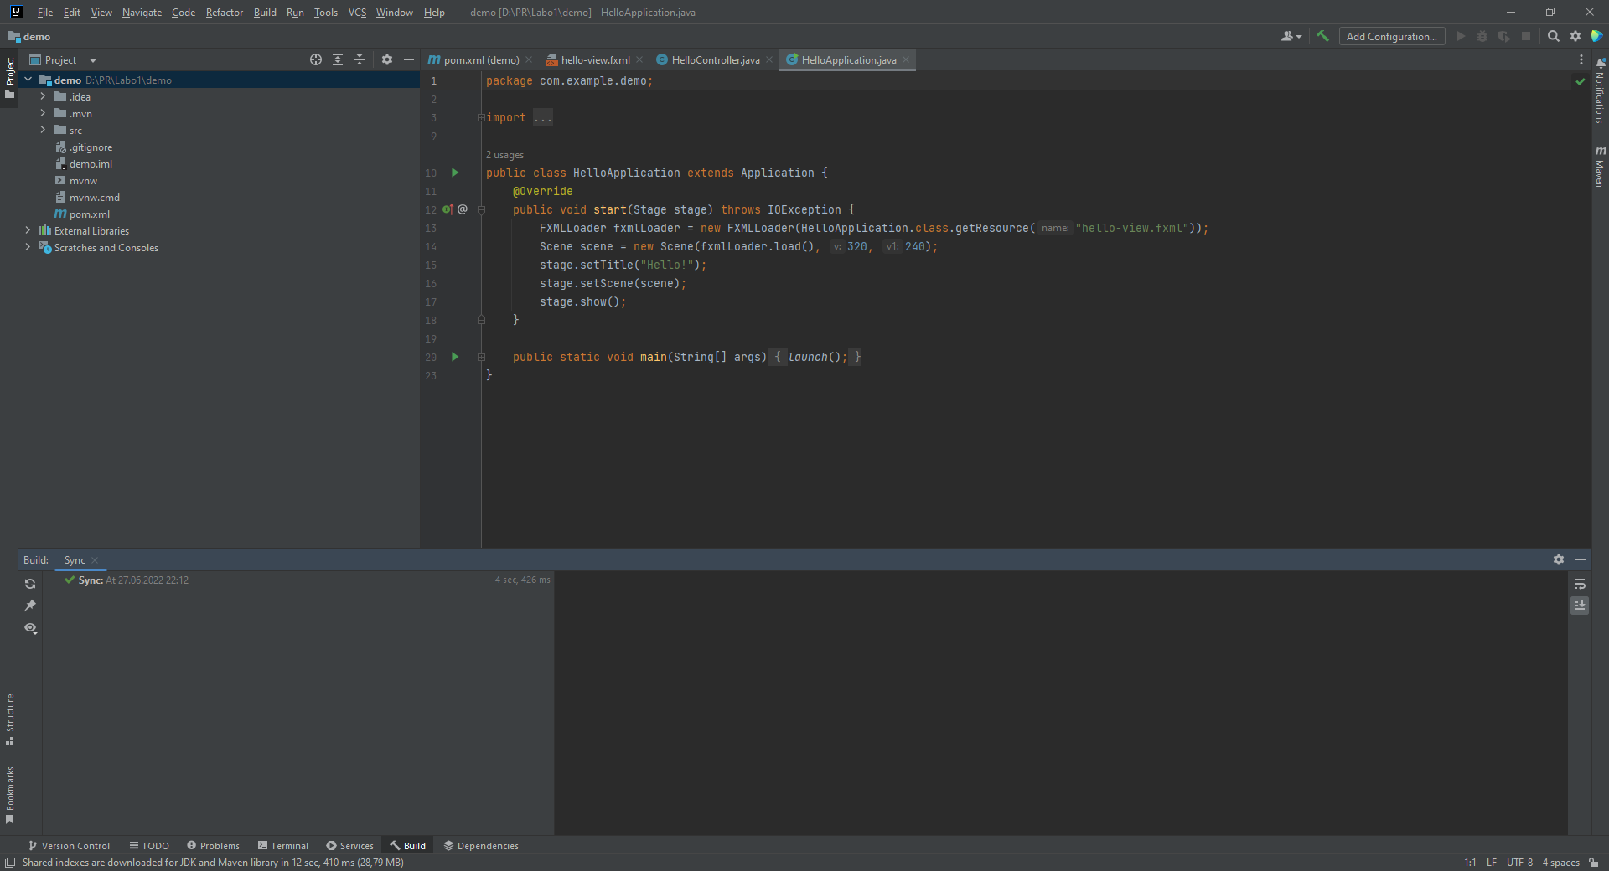

2 Dodanie bibliotek JavaFX

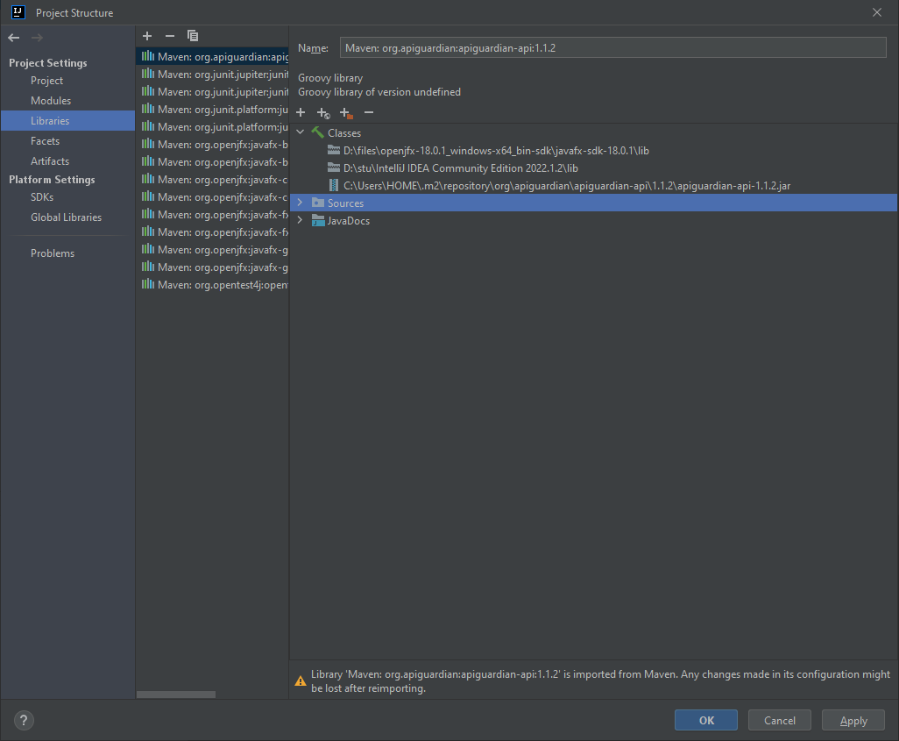

3. Uruchomienie kodu

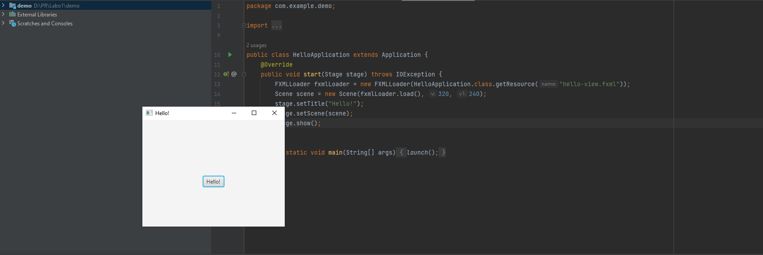

4. Dodanie Scene Buildera

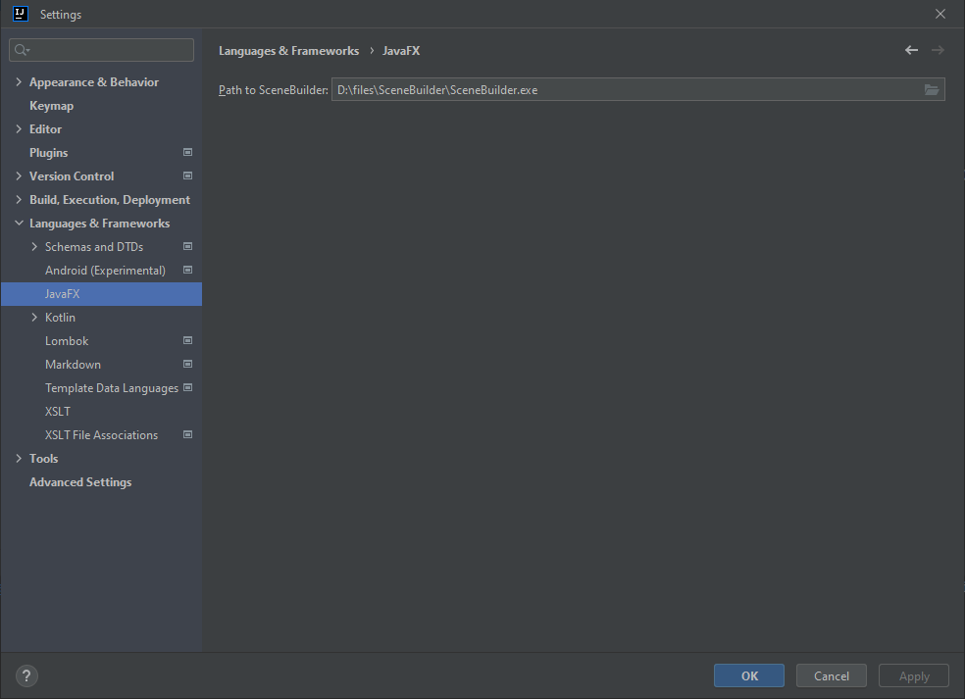

5. Odtworzenie eksperymentów z wykładu

Usunięcie Anchor Pane, wstawienie panelu Anchor Pane, dodanie kontrolki Button, operacje na przycisku

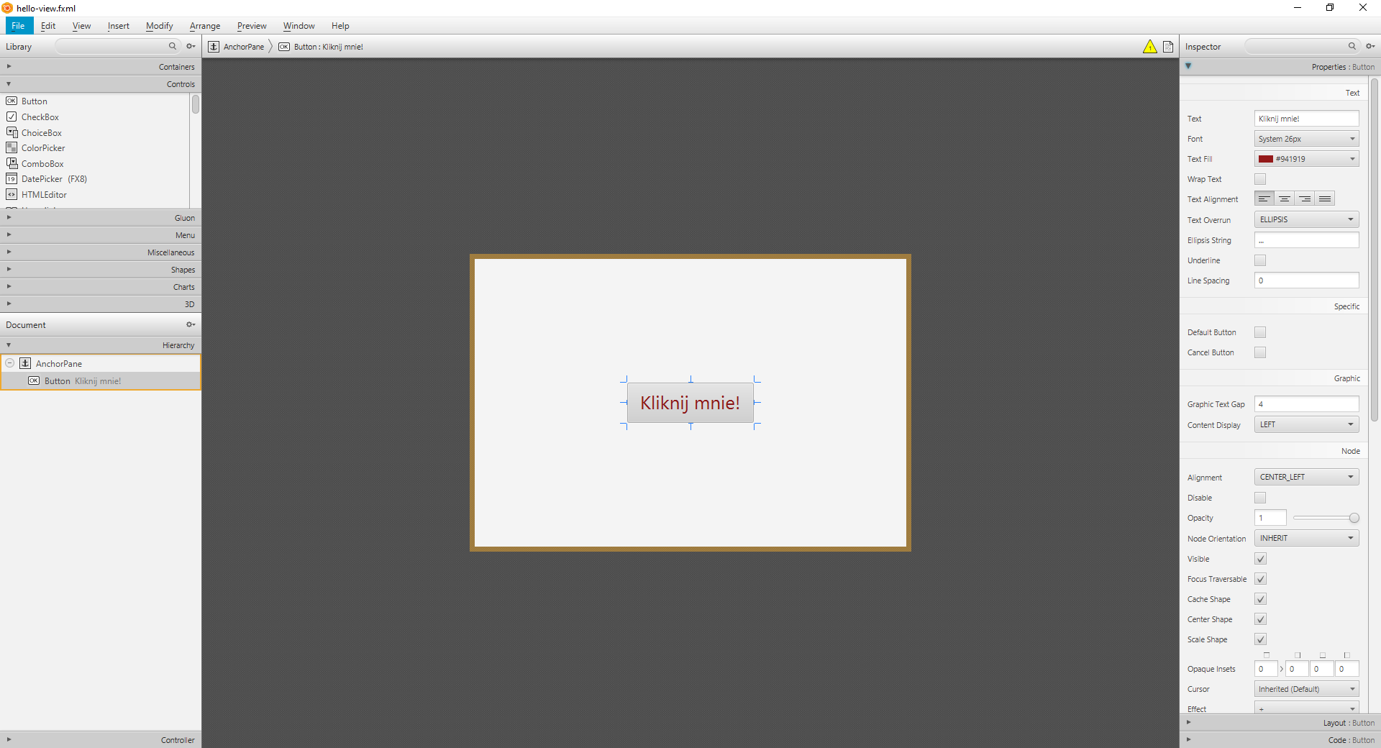

6. Połączenie interfejsu z kontrolerem

a) dodanie klasy kontrolera

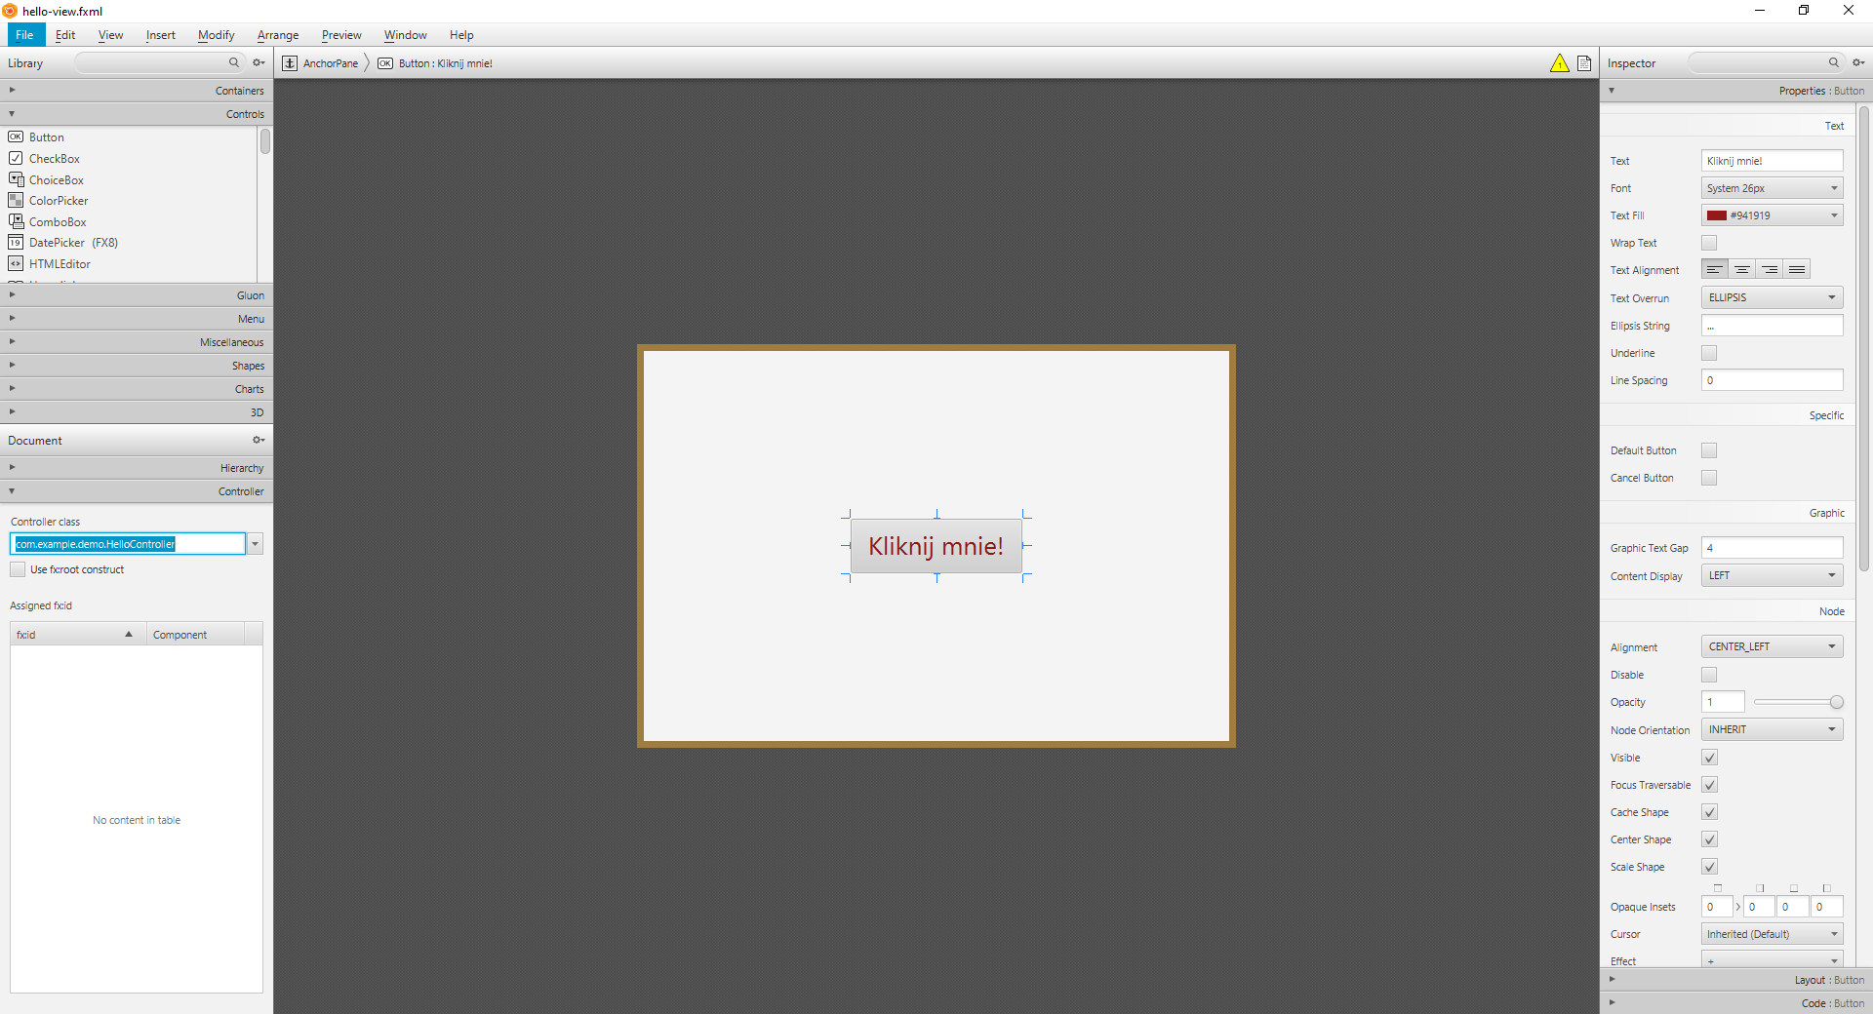

b) Zastosowanie metody on Action

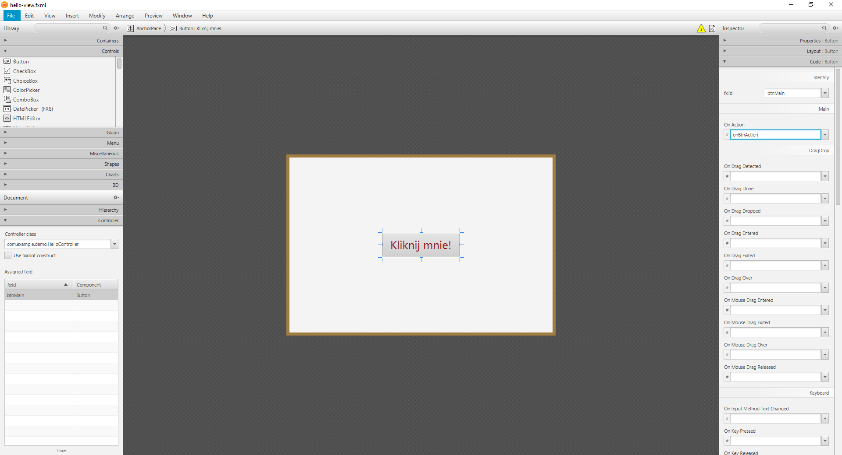

c) Stowrzenie metody onBtnAction oraz stworzenie licznika kliknięć

